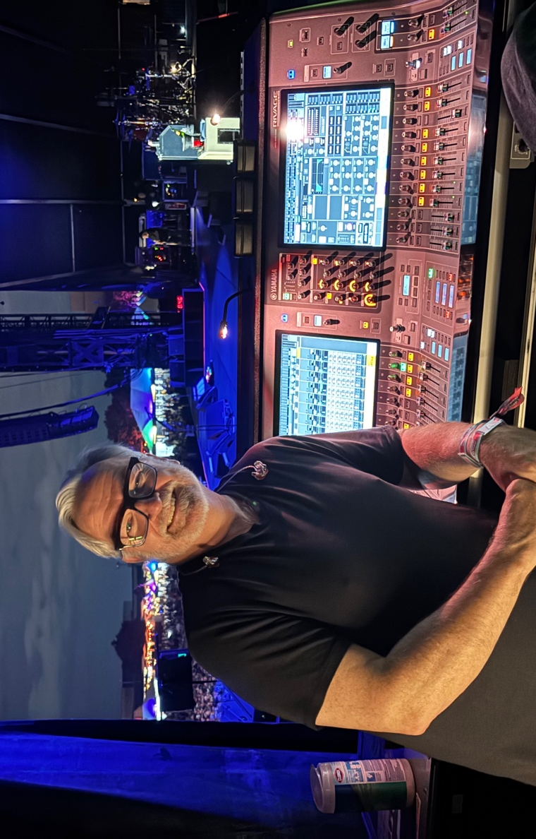

Avec Spectera, Sennheiser libère les Foo Fighters des contraintes liées aux fréquences radio en tournée
Ian Beveridge, ingénieur retours historique des Foo Fighters, s'appuie sur le système sans fil bidirectionnel Spectera pour garantir une image stéréo précise, une transmission fiable et une gestion simplifiée des fréquences dans les stades.
Vancouver (Canada), le 28 octobre 2026 – Assurer les retours de scène des Foo Fighters exige de maîtriser un sublime mur de son de chaos absolu. Entre trois guitares saturées et une batterie particulièrement énergique, parvenir à distinguer chaque instrument dans les systèmes de retours intra-auriculaires (IEM) représente un défi technique majeur pour les professionnels du son live.

Depuis 37 ans, Ian Beveridge accompagne Dave Grohl derrière la console de retours, une collaboration qui remonte à la tournée européenne de Nirvana pour la promotion de son premier album. Pour préparer une nouvelle tournée estivale des stades et s'affranchir des contraintes liées à la gestion des fréquences radio, l'ingénieur et son équipe technique ont choisi Spectera, le système sans fil numérique large bande et bidirectionnel de Sennheiser. Une solution qui a transformé leurs méthodes de travail, tout en offrant une précision sonore et une stabilité de transmission inédites.
« Quand on voyage partout dans le monde, devoir remplacer les systèmes narrowband en fonction des zones géographiques devient vite un véritable casse-tête », explique Ian Beveridge. « Lorsque Spectera est devenu disponible, j'ai décidé de l'adopter sans même l'avoir écouté. J'avais vu suffisamment de démonstrations pour être convaincu de son potentiel, et le résultat a dépassé mes attentes. Le système s'est révélé d'une fiabilité à toute épreuve. »
Le parcours d'Ian Beveridge dans l'univers du son live est une véritable histoire de rock'n'roll. Alors qu'il se destinait à une carrière d'ingénieur en génie civil, au grand désarroi de son père, il décide de quitter l'université pour répondre à une petite annonce dans un journal local. Il décroche ainsi un poste non rémunéré dans un studio installé au sous-sol d'un vidéoclub. Cette première expérience le conduit rapidement vers le spectacle vivant, lorsqu'un tourneur lui propose d'accompagner un groupe américain pour une tournée européenne en van.
« Il m'a envoyé Bleach, le premier album de Nirvana, en vinyle », se souvient Ian Beveridge.
« Ça m'a complètement soufflé. Je suis parti à Londres, j'ai rencontré le groupe et nous avons pris la route. Après la fin de Nirvana, Dave m'a appelé et m'a dit : "Je vais monter un groupe, ça te dirait de travailler avec moi ?" J'ai commencé à travailler avec Dave à 26 ans et j'en aurai 63 cette année. Je crois qu'on peut dire que ça fait un bon bout de temps ! »
Si Ian Beveridge a pleinement adopté les possibilités offertes par Spectera pour la gestion des retours, il reste attaché à certaines références historiques. C'est notamment le cas du microphone dynamique Sennheiser MD 431, toujours utilisé pour la voix de Dave Grohl, autant pour préserver la signature sonore du groupe que pour des raisons pratiques.
« L'un de nos anciens ingénieurs façade voulait passer à un microphone haut de gamme en laiton, beaucoup plus lourd », raconte-t-il. « Je lui ai répondu : "Bien sûr, on peut le changer. Mais lorsque le patron traverse la scène à toute vitesse, percute ce micro en laiton et se casse les dents de devant, est-ce que ce sera toi qui lui expliqueras pourquoi ?" Il m'a simplement répondu : "Finalement, gardons le 431." Tant que je serai ingénieur retours pour ce groupe, ce sera son microphone. »

Au-delà de la captation vocale, l'un des principaux défis consiste à maintenir une image stéréo précise et stable dans les arrangements particulièrement denses des Foo Fighters.
Les systèmes de retours IEM stéréo analogiques traditionnels, reposant sur une transmission FM, utilisent un procédé de multiplexage pour encoder les canaux gauche et droit. Lorsque les conditions radio se dégradent, la séparation stéréo peut être affectée, compromettant la lisibilité du mixage. Grâce à la transmission numérique de Spectera, l'équipe bénéficie d'une séparation nette entre les canaux gauche et droit, permettant de conserver une image stéréo stable tout au long du concert.
« Avec les Foo Fighters et leurs trois guitares, la seule façon de créer suffisamment d'espace pour entendre distinctement chaque instrument consiste à les répartir dans le champ stéréo », explique Ian Beveridge. « Si cette largeur stéréo disparaît, les niveaux perçus changent, les instruments se superposent et tout le travail de mixage est compromis. Spectera garantit justement cette véritable séparation. »
Tim Moore, responsable des relations artistes chez Sennheiser, souligne également cet avantage : « Grâce à la séparation des canaux offerte par Spectera, il est possible de placer une guitare complètement à gauche, une autre à droite et la troisième au centre. Il n'est plus nécessaire d'augmenter les volumes pour distinguer les instruments : chacun trouve naturellement sa place dans l'espace sonore, ce qui réduit considérablement la fatigue auditive. »

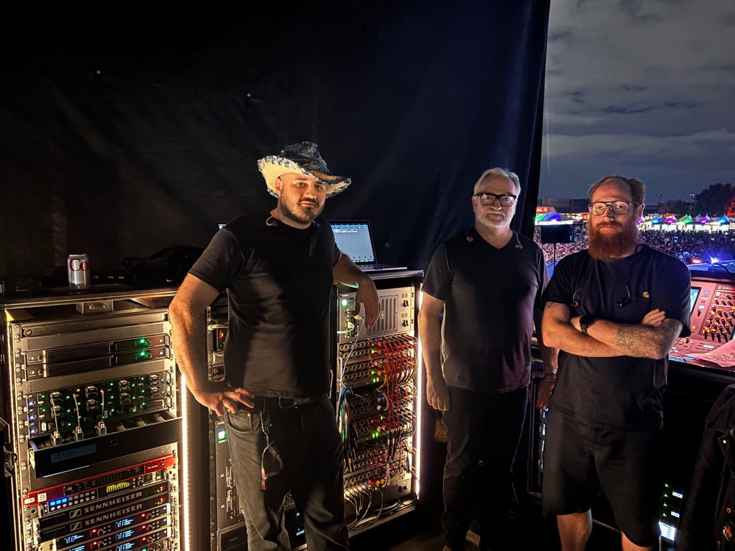 | Beveridge et d'autres membres de l'équipe de tournée en coulisses, avec les deux stations de base situées en haut du rack de gauche

Le système Spectera a notamment été mis à l'épreuve lors d'une diffusion télévisée en direct de SNL UK, à Londres, dans un environnement réputé particulièrement difficile en matière de fréquences radio.
« La première fois que nous l'avons allumé, les indicateurs de la station de base signalaient effectivement des interférences », raconte Ian Beveridge. « Mais j'ai simplement pris mon boîtier, mis mes écouteurs et commencé à marcher dans les couloirs, à travers d'épais murs de briques, jusqu'à dépasser les camions de production stationnés à l'extérieur. Le signal audio est resté parfaitement stable. À partir de ce moment-là, j'ai arrêté de m'inquiéter. »
Au-delà de la qualité de transmission, la connectivité bidirectionnelle de Spectera, pilotée depuis son interface WebUI, simplifie considérablement la coordination quotidienne des fréquences. Il suffit de se déplacer dans la salle avec un seul boîtier pour cartographier la couverture radio de l'ensemble du lieu. Le système permet également à Ian Beveridge d'attribuer différents modes de liaison audio à chaque boîtier, selon les besoins des utilisateurs.
« On peut véritablement adapter les ressources du système aux exigences de chaque concert », explique-t-il. « Pour le chanteur principal, nous privilégions la latence la plus faible possible. Pour un membre de l'équipe technique ou de la production, ce critère est moins déterminant. Et si un musicien invité arrive à la dernière minute, juste avant l'entrée du groupe sur scène, nous disposons d'une réserve de capacité suffisante pour lui attribuer immédiatement un mixage dédié et lui remettre un boîtier, sans aucune inquiétude. »
La connectivité bidirectionnelle de Spectera permet également de gérer les interférences radio en cours de spectacle. Avec un système narrowband traditionnel, déplacer une configuration comprenant plusieurs artistes vers un autre bloc de fréquences nécessite de reprogrammer chaque appareil individuellement, puis de procéder à une synchronisation infrarouge manuelle.

« Il nous est déjà arrivé de devoir changer de fréquences alors que le groupe était sur le point d'entrer en scène », révèle Ian Beveridge. » Avec Spectera, il suffit d'effectuer le changement dans le logiciel. Sans que personne ait besoin de toucher aux boîtiers, tous basculent automatiquement vers le nouveau canal TV en une vingtaine de secondes. Cela peut littéralement sauver un concert. »

Cette consolidation a profondément redéfini l’empreinte physique du monde du monitoring. Les lourds racks sur roulettes de cinq pieds de haut, remplis d’émetteurs et de combineurs obsolètes, ont complètement disparu. « Notre rack dédié à la RF est passé d’une immense armoire de cinq pieds bourrée de matériel à un espace de 2U », sourit Beveridge. « Il ne s’agit que de deux stations de base et d’un ordinateur portable. Cela ne prend absolument pas de place, et pourtant, cela gère l’ensemble de notre univers sans fil. »

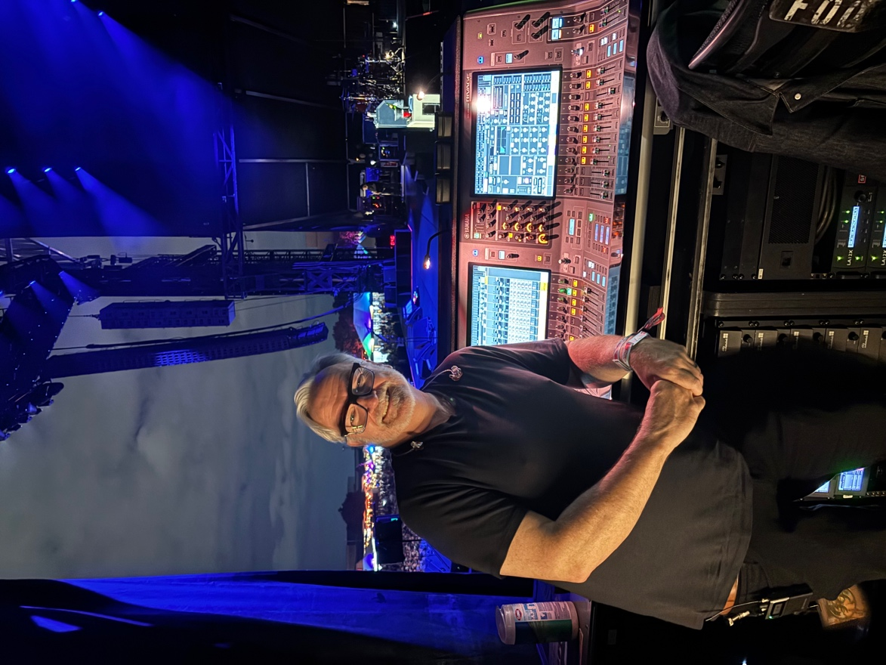 | Grâce à l'écosystème Spectera, qui est au cœur de l'installation, les ingénieurs du son comme Beveridge ont l'assurance que les opérations sans fil se déroulent sans encombre d'une salle à l'autre.

Finalement, la véritable force de Spectera réside dans sa capacité à rendre toute cette complexité technologique presque invisible une fois les lumières de la salle éteintes. L'ingénieur peut ainsi se concentrer sur l'essentiel : la musique et la performance du groupe.
« Aujourd'hui, j'en suis arrivé à un point où je ne pense même plus aux fréquences RF », conclut Ian Beveridge, en observant la salle encore vide avant les balances. « Je n'ai plus besoin d'arriver à huit heures du matin pour me battre avec les fréquences. J'arrive à seize heures, j'enfile mes gants blancs, j'écoute un boîtier et je me contente de mixer de la musique. »
Les images en haute résolution accompagnant ce communiqué de presse peuvent être téléchargées ici.

À propos de Sennheiser
Nous vivons et respirons l’audio. Nous sommes guidés par la passion de créer des solutions audio qui font la différence Cette passion nous a menés des plus grandes scènes mondiales aux salons d'écoute les plus intimistes, faisant de Sennheiser le nom de l'audio qui ne se contente pas de sonner bien : il sonne juste. Depuis 1945, nous nous engageons à façonner le futur de l’audio et à offrir à nos clients des expériences sonores exceptionnelles. Tandis que les solutions audio professionnelles telles que les microphones, les solutions de conférence, les technologies de streaming, les casques professionnels, les solutions audio pour l’automobile, ainsi que les systèmes de microphones sans fil et de retour d’écoute font partie des activités de Sennheiser electronic SE & Co. KG, l’activité liée aux équipements grand public, tels que les casques, les barres de son et les écouteurs optimisés pour la parole, est gérée par Sonova Holding AG sous licence de Sennheiser.
www.sennheiser.com
www.sennheiser-hearing.com

Sennheiser  Ann Vermont  Country Manager France  Tel : 01 49 87 44 20  Ann.vermont@sennheiser.com | Marie Antoinette  Clémence Denis  Tel : 01 55 04 86 42  clemence.d@marie-antoinette.fr

